דף היכרות עם אקסלרטור OSOS
- להיכרות עם האקסלרטור, היכנסו לקישור הבא: http://bit.ly/osos_12
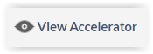
- קראו ברפרוף את העמוד שאליו נכנסתם, ונסו להבין מה עומד מאחורי הפרויקט: במה הוא עוסק? למי הוא מיועד? וכו'.
- עברו למידע נוסף על אקסלרטור זה, ע"י לחיצה בתחתי העמוד על הכפתור
- ערכו סקירה של המידע המופיע בכל אחת מארבע הלשוניות:
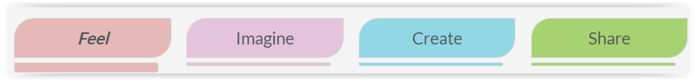
- על סמך המידע שקיבלתם, מלאו את הטבלה המופיעה בצד השני של הדף.
- בגמר הפעילות נערוך סיכום, שם תוכלו להציג את הממצאים והמסקנות שלכם.

טיפ: תוכלו להשתמש ב-Google Translate לתרגום דף האינטרנט שאתם קוראים. הדביקו את כתובת דף האינטרנט המבוקש בתיבת התרגום בעברית, ולחצו על הקישור שמופיע בתיבה באנגלית.
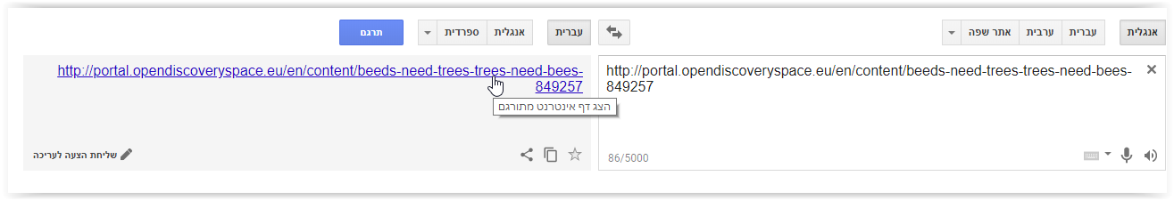

שם הפרויקט

תחומי דעת

גילאי התלמידים
מטרת הפרויקט

מהלך הפרויקט
(תיאור השלבים בקיצור)

מהם גורמי הקהילה המעורבים וכיצד? (הורים, אקדמיה, רשויות ותעשייה)
האם וכיצד הפרויקט מתקשר לתוכנית הלימודים בארץ ו/או לנושאים אחרים בהם עוסקים בביה"ס?

האם הפרויקט ישים בארץ? הסבירו

כיצד הייתם מתאימים אותו לאשכול שלכם?

אילו משאבים צריך כדי להפעיל תכנית כזו?
(קשר עם גורמי קהילה, חומרי גלם ו/או ציוד, וכד')

